|  |  |  |  |  |
| --- | --- | --- | --- | --- |
|  | Организация Объединенных Наций | | ECE/TRANS/WP.15/AC.1/2017/42 | |
| _unlogo | | **Экономический  и Социальный Совет** | | Distr.: General  3 July 2017  Russian  Original: French |

**Европейская экономическая комиссия**

Комитет по внутреннему транспорту

**Рабочая группа по перевозкам опасных грузов**

**Совместное совещание Комиссии экспертов МПОГ   
и Рабочей группы по перевозкам опасных грузов**

Женева, 19–29 сентября 2017 года

Пункт 7 предварительной повестки дня

**Доклады неофициальных рабочих групп**

Работа неофициальной рабочей группы по уменьшению опасности BLEVE – моделирование поведения цистерн под воздействием огня

Передано правительством Франции[[1]](#footnote-1)\* [[2]](#footnote-2)\*\*

|  |
| --- |
| *Резюме* |
| **Существо предложения:** Информировать Совместное совещание о ходе работы над расчетами, проводимыми ИНЕРИС для оценки эффективности систем защиты цистерн и их поведения под воздействием огня. |
| **Предлагаемое решение:** Доклад Совместного совещания Комиссии экспертов МПОГ и Рабочей группы по перевозкам опасных грузов о работе его весенней сессии 2017 года, документ ECE/TRANS/WP.15/AC.1/146, пункты 43–47. |
|  |

Введение

1. По просьбе правительства Франции ИНЕРИС в ходе последней сессии Совместного совещания представил инструмент моделирования для оценки поведения цистерны с газом или легковоспламеняющейся жидкостью под воздействием огня.

2. После этого выступления делегация Франции предложила другим делегациям сообщить ей о случаях для изучения, которые они хотели бы включить в исследование. Речь идет об экспериментальных данных либо данных по итогам послеаварийного анализа, которые могли бы способствовать совершенствованию модели, разработанной ИНЕРИС, или же о запросах на проведение конкретных расчетов в качестве информации для размышления в контексте работы над уменьшением опасности BLEVE.

3. Франция хотела бы поблагодарить те делегации, которые передали первые данные, что позволило приступить к проведению новых расчетов.

4. Вместе с тем, ввиду задержки в направлении таких данных, не представлялось возможным завершить программу всеобъемлющего моделирования в сроки до подготовки официального документа для передачи на рассмотрение Совместного совещания.

5. В настоящем документе отражены некоторые уже достигнутые результаты, а также сообщается о расширении программы расчетов.

6. Вместе с тем делегации, которые желают передать имеющиеся у них данные для включения в программу расчетов, могут по-прежнему это сделать.

Данные, переданные различными делегациями

7. Были получены данные от Нидерландов и ЕАСНГ.

8. Делегация Нидерландов передала нижеследующие данные о результатах четырех испытаний.

**Таблица 1: Испытательные конфигурации, переданные ИНЕРИС   
делегацией Нидерландов**

|  |  |  |  |  |
| --- | --- | --- | --- | --- |
|  | **Испытание на огнестойкость** | | **Испытание с 3 м3 СНГ** | |
| **Размеры  цистерны** | Длина: 2,6 м  Диаметр: 1,25 м  Толщина стенок: 5,1 мм | | Длина: 2,68 м  Диаметр: 1,25 м  Толщина стенок: 5,1 мм | |
| **Степень  наполнения** | 80% СНГ | 50% СНГ | 80% | 50% |
| **Наличие  клапана** | Да | Да | Да | Да |
| **Наличие теплоизоляционного покрытия** | Да | Да | Да | Да |
| **Результаты  испытания** | Многократное открытие клапана  Отсутствие взрыва на протяжении 98 минут испытания | Многократное открытие клапана  Отсутствие взрыва на протяжении 112 минут испытания | Многократное открытие клапана  Отсутствие взрыва на протяжении 98 минут испытания | Многократное открытие клапана  Отсутствие взрыва на протяжении 112 минут испытания |

**Рис. 1: Испытание с использованием 3 м3 СНГ на основе данных,   
переданных делегацией Нидерландов**

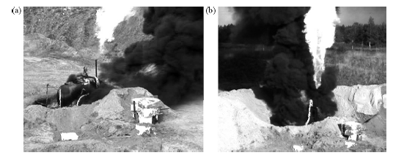

Эти результаты подтверждают результаты других испытаний, в частности тех, которые проводились BAM.

9. ЕАСНГ передала данные о двух авариях, которые произошли в Соединенном Королевстве.

**Таблица 2: Данные, полученные ИНЕРИС от ЕАСНГ**

|  |  |  |
| --- | --- | --- |
|  | **Авария № 1** | **Авария № 2** |
| **Размеры цистерны** | Длина: 5,345 м  Наружный диаметр: 2,077 м  Выпуклое основание толщиной: 8,3 мм | Длина: 5,36 м  Наружный диаметр: 2,22 м  Выпуклое основание толщиной: 8 мм |
| **Степень наполнения** | 85% пропан | 85% пропан |
| **Наличие клапана** | Да | Да |
| **Наличие теплоизоляционного покрытия** | Теплоизоляционное покрытие  отсутствует | Теплоизоляционное покрытие отсутствует |
| **Последствия аварии** | Открытие клапана после 30 минут  Отсутствие взрыва | Открытие клапана  Отсутствие взрыва |

**Рис. 2: Фотография, сделанная во время аварии № 2 (передана ЕАСНГ)**

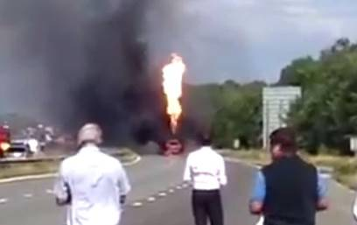

Конфигурации для анализа в качестве информации для размышления над проблемой уменьшения опасности BLEVE

10. Первые результаты моделирования, представленные в ходе сессии в марте 2017 года, показали, что для ряда конфигураций клапаны сами по себе не способны обеспечить защиту цистерны от огня в течение 60-минутного периода (например, для цистерны емкостью 30 м3 под воздействием охватывающего пламени, ...).

Тем не менее в отдельных конкретных случаях, например в случае фронтального пламени снизу при степени наполнения более 50%, расчеты показали, что клапан может замедлить, т.е. по сути предотвратить, явление BLEVE.

11. С целью углубить свои первоначальные выводы ИНЕРИС в настоящее время изучает поведение под воздействием огня цистерн при ряде конфигураций, включающих совокупность перечисленных ниже элементов:

* цистерны различных размеров (30 м3 и 60 м3);
* различные условия огневого воздействия: пламя, охватывающее цистерну; пламя только снизу; факельное пламя, воздействующее одновременно на верхнюю и нижнюю части цистерны;
* различная степень наполнения (50% и 85%);
* различные типы клапанов (срабатывающие от давления и от температуры);
* наличие или отсутствие теплоизоляционного покрытия;
* ситуация, когда теплоизоляционное покрытие покрывает не всю цистерну (покрытие утратило свою целостность).

12. К сентябрю подавляющее большинство приведенных выше конфигураций будут подвергнуты испытаниям, результаты которых войдут в расширенный доклад и будут включены в информационный документ.

13. Соответствующие расчеты должны выявить, какие системы защиты являются эффективными, а также определить степень их эффективности. Случаи, приведенные ниже, в частности, показывают, что клапан сам по себе не всегда оказывается эффективным в различных сценариях огневого воздействия, например в случае его высокой интенсивности, однако в определенных ситуациях он может предотвратить взрыв, как продемонстрировали аварии, данные о которых были переданы ЕАСНГ.

14. Данные о степени эффективности защитных систем в сочетании с различными сценариями воздействия позволят получить критерии для принятия решения Совместным совещанием.

Два примера результатов расчетов, проведенных ИНЕРИС

В качестве примеров ИНЕРИС приводит два случая применения инструмента моделирования, результаты которых представлены ниже в виде наложения графика изменения прочности стали корпуса цистерны по времени (синяя кривая показывает предельное напряжение) на график фактического напряжения (красная кривая):

Первый случай

В первом случае конфигурация включает цистерну емкостью 30 м3, заполненную на 50% и оснащенную защитным клапаном, который отрегулирован таким образом, чтобы срабатывать при давлении в 17 бар независимо от значения температуры стали и при давлении в 9 бар, если температура стали превышает 150 °C.

Этот условный клапан был включен в теоретическую модель в целях решения проблемы, затронутой на предыдущей сессии и связанной с тем, что в некоторых случаях происходил разрыв стенок цистерны при закрытом клапане, который не срабатывал из-за того, что был отрегулирован на слишком высокое давление.

Этот сценарий моделирования предусматривает полный охват цистерны пламенем. Полученные результаты свидетельствуют о том, что клапан позволяет стабилизировать давление, которому подвергается обшивка цистерны. Однако при этом ухудшение характеристик прочности стали ведет к разрыву обшивки. Открытие клапана не снижает степени разогрева стали.

**Рис. 3: Изменение фактического напряжения при повышении давления (красная кривая) и предельного напряжения стали корпуса цистерны   
(синяя кривая)**

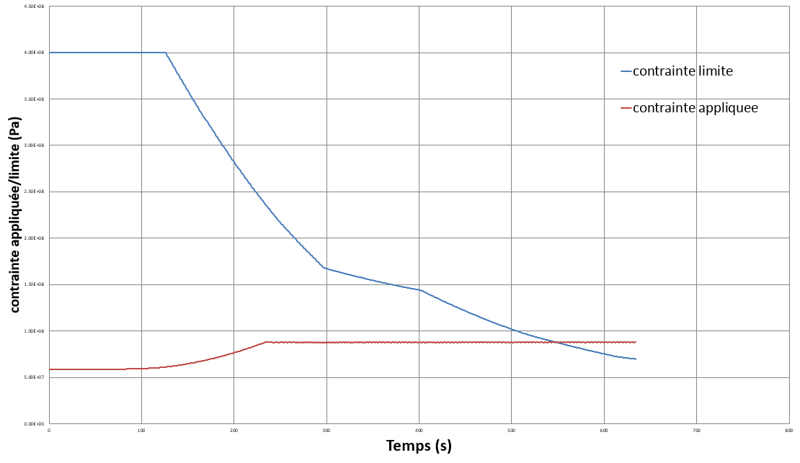

**фактическое/предельное напряжение (Па)**

фактическое

напряжение

напряжение

**Время (сек.)**

предельное

Второй случай

Во втором случае конфигурация включает цистерну емкостью 30 м3, заполненную на 85% и оснащенную защитным клапаном, который отрегулирован таким образом, чтобы срабатывать при давлении в 17 бар независимо от значения температуры стали. В данном случае фронтальное пламя воздействует исключительно на нижнюю часть цистерны.

**Рис. 4: Иллюстрация огневого воздействия для второго   
анализируемого** **случая**

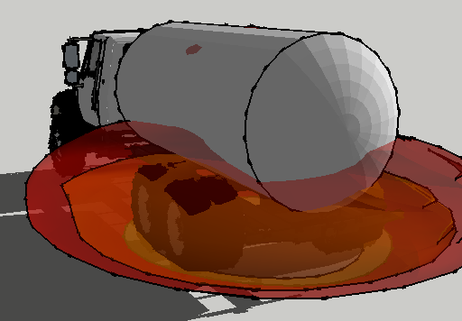

Полученные результаты показывают, что в данном случае цистерна способна выдержать воздействие пламени более 60 минут. Это объясняется одновременным воздействием следующих двух факторов: во-первых, открытие клапана позволяет ограничить повышение давления после того, как оно достигает 16 бар; во-вторых, температура внешней обшивки сильно не повышается (<170 °C) в силу того, что часть обшивки, не вступающая в контакт с газом, напрямую не подвергается воздействию пламени (при степени наполнения 85% и огневом воздействии только на нижнюю часть цистерны).

**Рис. 5: Изменение фактического напряжения при повышении давления (красная кривая) и предельного напряжения стали корпуса цистерны   
(синяя кривая)**

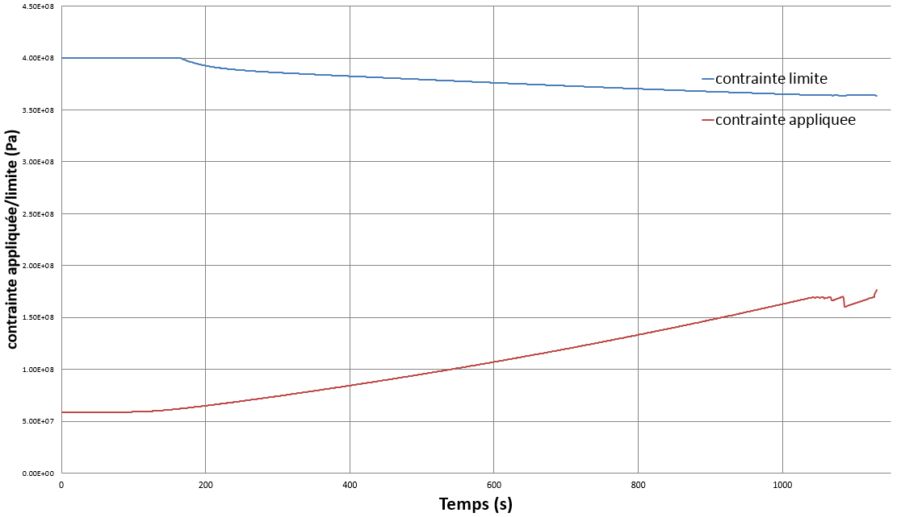

предельное напряжение

фактическое напряжение

**Время (сек.)**

**фактическое/предельное напряжение (Па)**

1. \* В соответствии с программой работы Комитета по внутреннему транспорту   
   на 2016–2017 годы (ECE/TRANS/2016/28/Add.1 (9.2)). [↑](#footnote-ref-1)
2. \*\* Распространено Межправительственной организацией по международным железнодорожным перевозкам (ОТИФ) под условным обозначением OTIF/RID/RC/2017/42. [↑](#footnote-ref-2)